ÖĞRETMENLER ÖDEV SİLME İŞLEMİ

Öğretmen, ödevler kısmına tıkladığında, açılan sayfada, yüklenen ödevlerden birini işaretleyip, SİL üzerine tıkladığında, KALICI SİLME TALEP ET seçimi yapabilir:

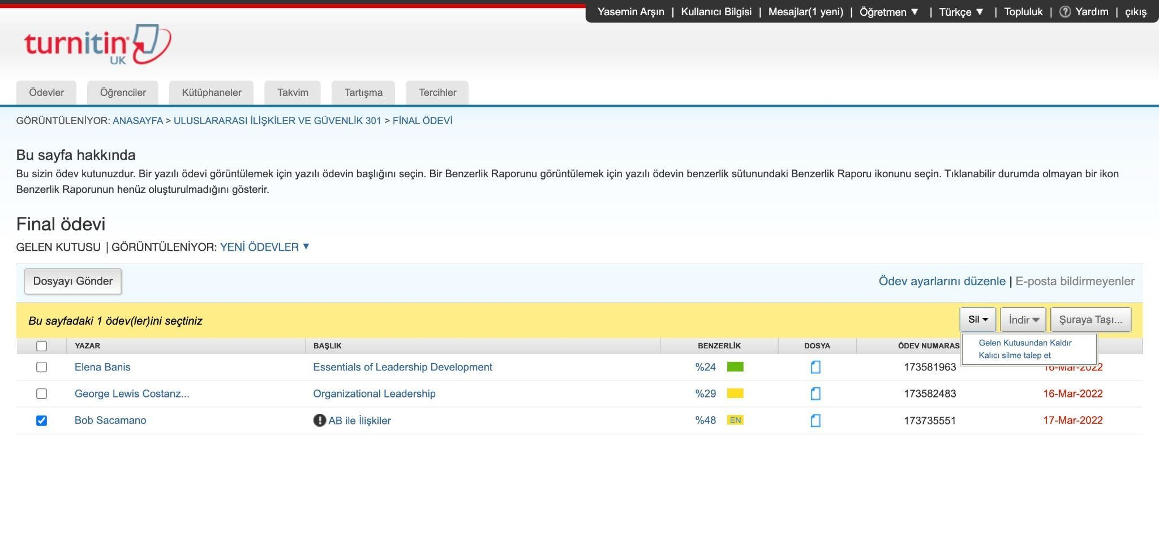
KALICI SİLME TALEP ET seçimi yapıldıktan sonra,
DEVAM ET ya da İPTAL seçimi yapılır.

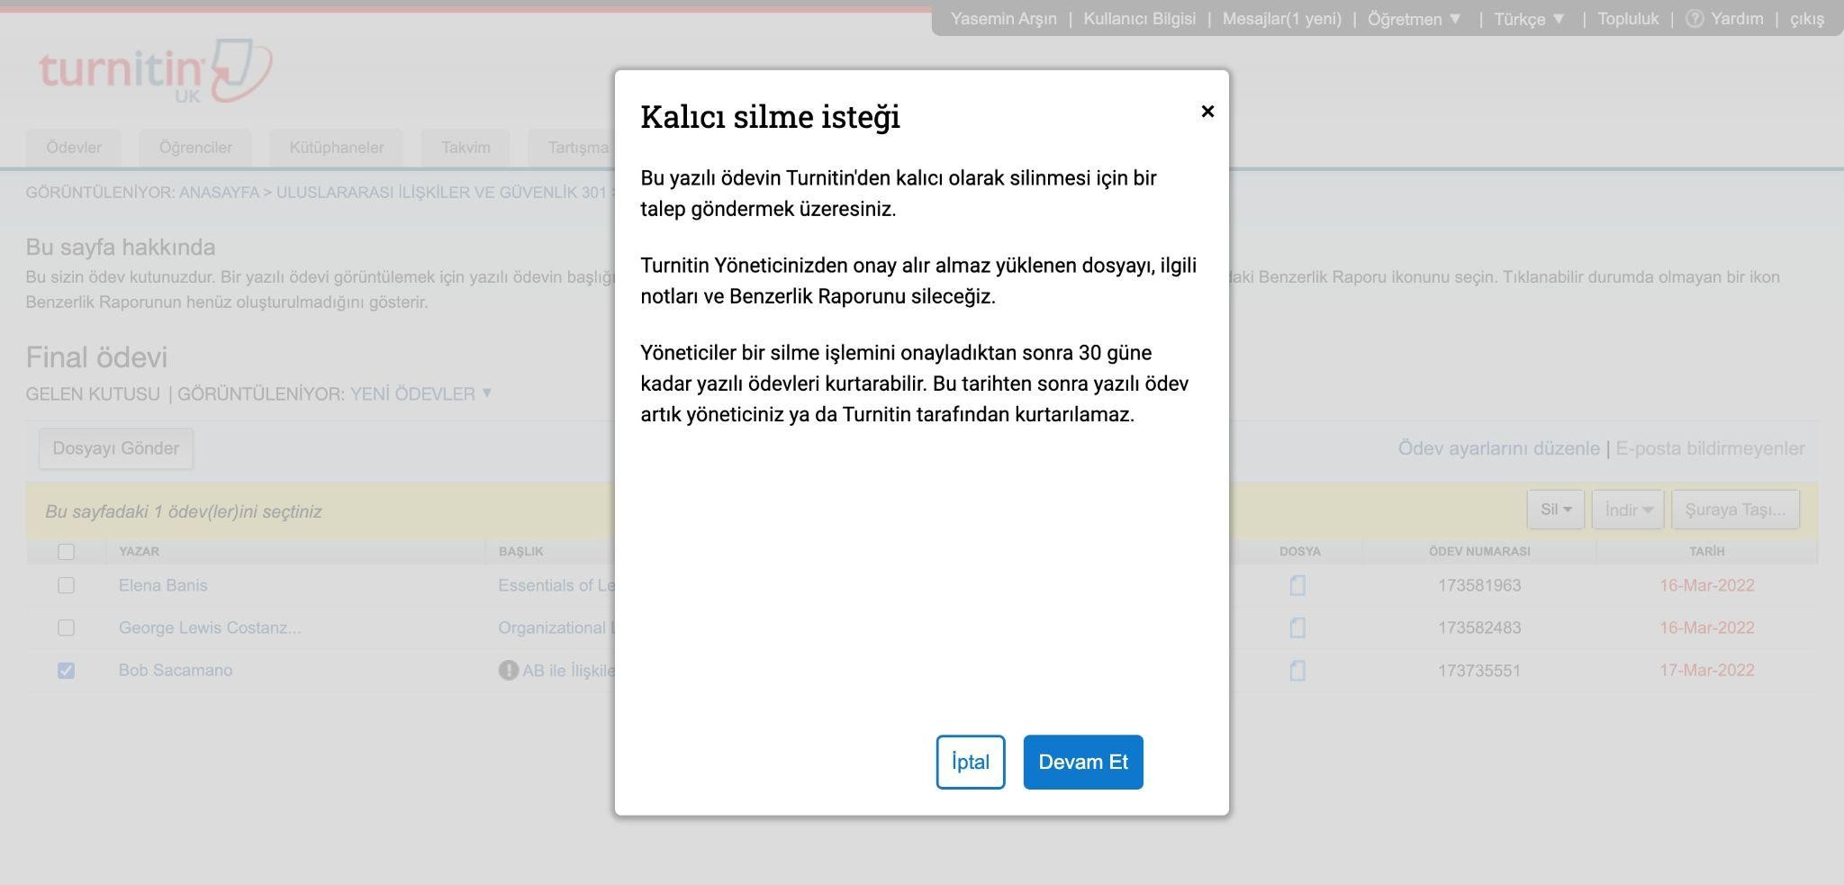

DEVAM ET seçimi yapıldığında, aşağıdaki bilgiler sizinle paylaşılır. Eğer, bu ödevi silme talebi konusunda eminseniz, çıkan seçeneklerden SİLME NEDENİ seçmeniz gerekmektedir.

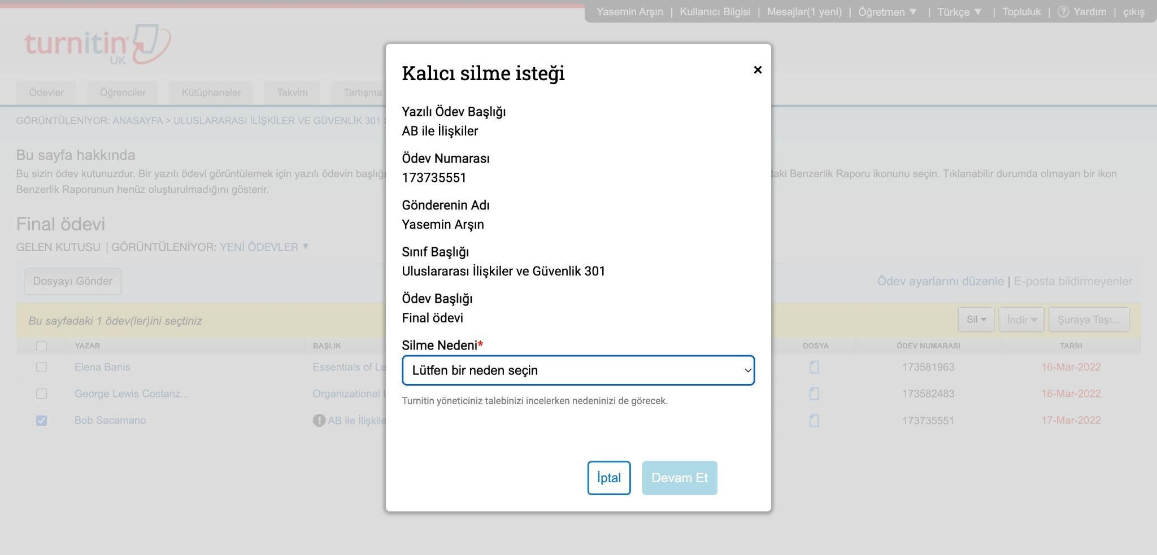

Size uygun olan seçeneğe tıkladıktan sonra, DEVAMET’e tıklayınız.
Ardından, onayınız sorulacak; SIL kelimesini kutuya yazmanız ve ONAYLA kısmına tıklamanız gerekmektedir.

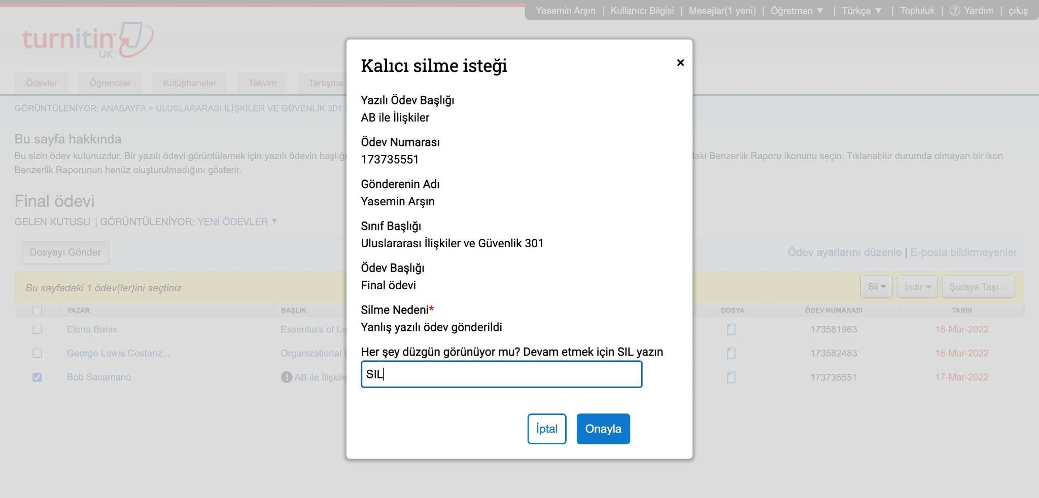

Bu işlemden sonra, söz konusu öğrenciye ait yazılı ödev ekrandan kaybolmuş olacak ve ekranda bu yazıyı göreceksiniz: “Bu yazılı ödev silme talebi yöneticinize gönderildi.”
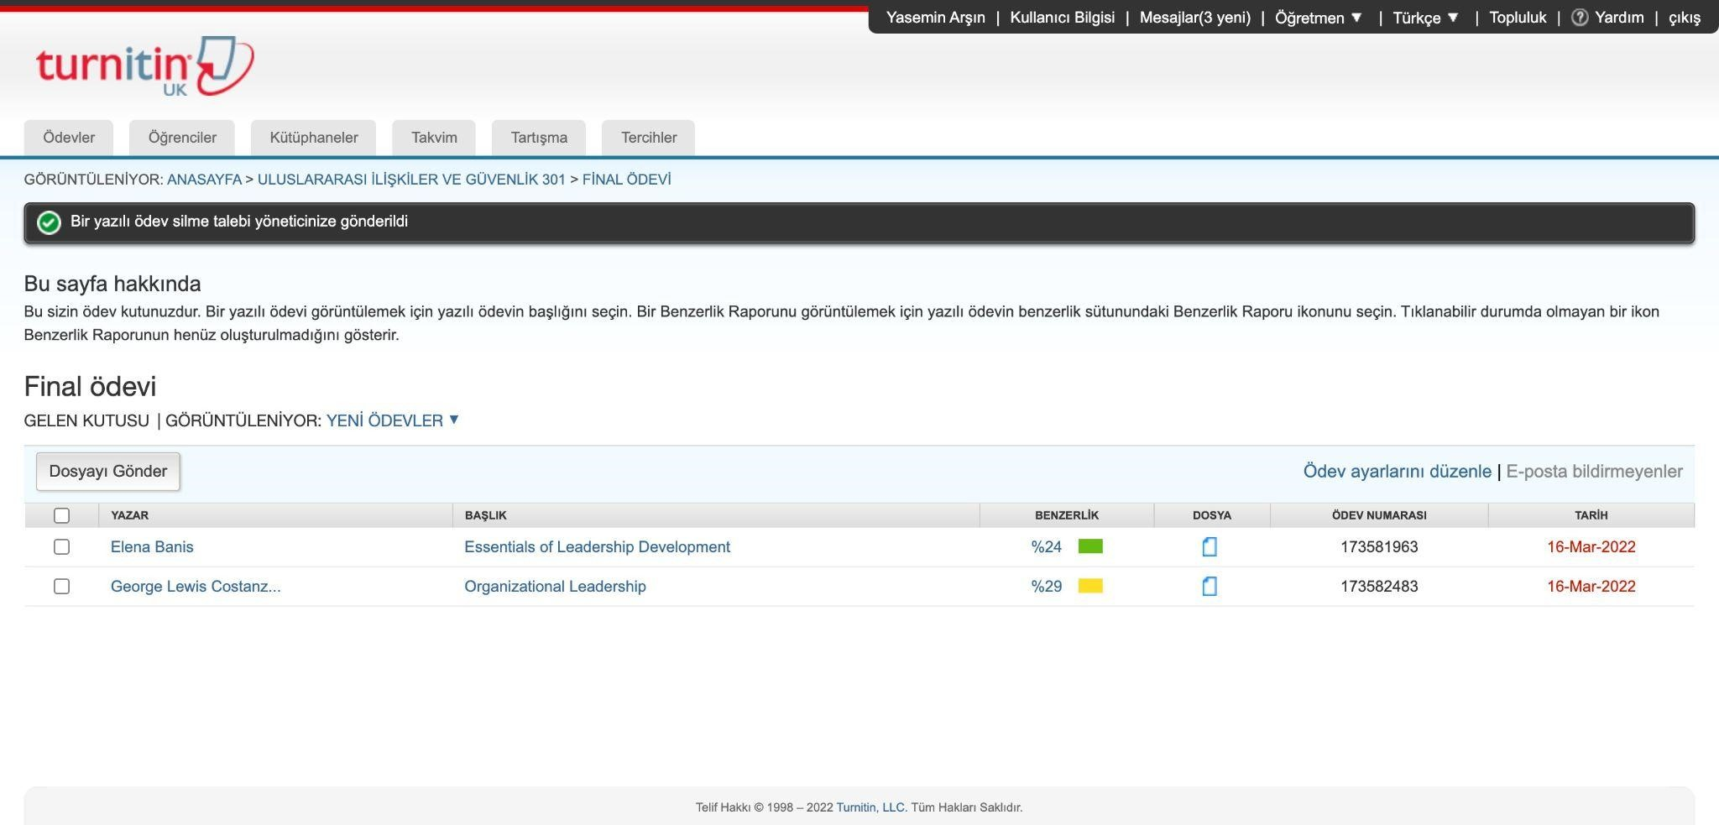
Bu işlemin ardından, öğretmenin ödev silme talebi ile ilgili işlemleri sona ermiştir. Ve işlem sırası turnitin yönetici ekranında görünmektedir.

Not: Öğretmenler silme talebinde bulunduğu ve yöneticilerin talep doğrultusunda sildiği ödevler 30 (otuz) gün içerisinde kurtarılabilmektedir. 30 günü aşan ödevler kalıcı olarak silinecektir.

